Wenn-dann-Formel

Häufig verstehen wir einen Sachverhalt besser, wenn wir ihn umformulieren. Die Wenn-dann-Formel kann uns dabei helfen, einen Sachzusammenhang aus einem Text, einer grafischen Darstellung oder einem Gesetzestext zu erklären oder zusammenzufassen. Ausserdem ist die Formel hilfreich, um kurz und knackig auf den Punkt zu bringen, unter welchen Bedingungen wir etwas tun oder lassen wollen.
In einem Bedingungs-Folge-Satz steht im ersten Teil – im Wenn-Teil, was die Voraussetzung dafür ist, dass der zweite Teil - der Dann-Teil, die Konsequenz eintrifft.

Beispiel 1 – Text

Wir suchen im Text die Stellen, die die Voraussetzungen – im Wenn-Teil – dafür enthalten, dass der zweite Teil – der Dann-Teil, die Konsequenz eintrifft.

Wenn Jugendliche arbeitslos werden, einfach zu Krediten kommen oder zu wenig Selbst-bewusstsein haben, dann überschulden sie sich leicht.

Beispiel 2 – Eigener Standpunkt
Wenn ich Ende dieses Monats weniger Geld ausgegeben habe als budgetiert, dann belohne ich mich mit einem schönen Eis.
Wenn du mir alle nötigen Unterlagen zuschickst, dann helfe ich dir bei dieser Aufgabe.
Wenn Elektronikgeräte teurer wären, dann würde ich mir zweimal überlegen, ob ich wirklich schon wieder ein neues Handy brauche.

Beispiel 3 – Grafik
Ähnlich können wir bei Grafiken vorgehen. Wir suchen in der Grafik nach den Informationen, die die Voraussetzungen – im Wenn-Teil – dafür enthalten, dass der zweite Teil – der Dann-Teil, die Konsequenz eintrifft.
Wollen wir also den Zusammenhang zwischen Wohnkosten – x-Achse – und prozentualen Ausgaben an den Wohnkosten – y-Achse – in einem Satz festhalten, können wir unten-stehenden Bedingungs-Folge-Satz formulieren.
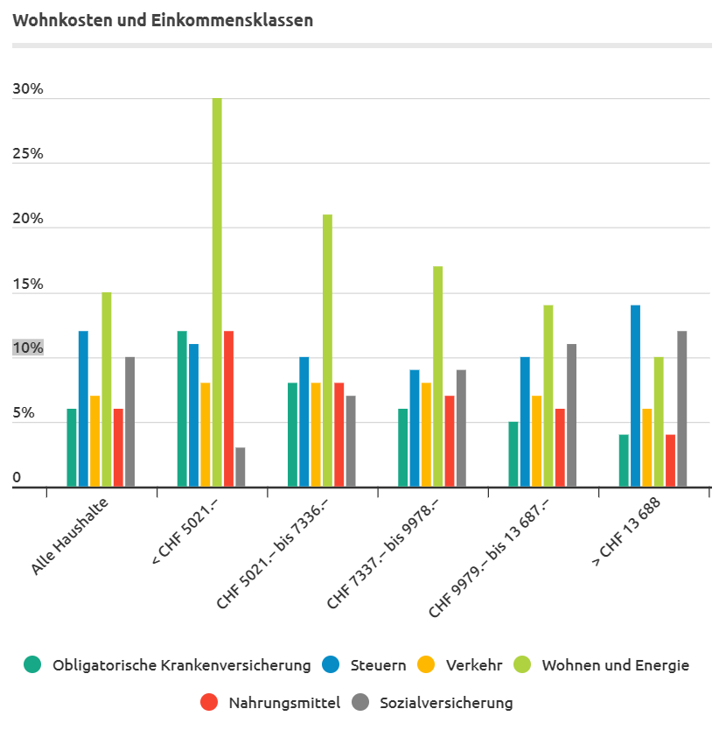
Quelle: Bundesamt für Statistik, Credit Suisse

Wenn jemand weniger verdient, (dann) muss er prozentual mehr von seinem Lohn fürs Wohnen ausgeben.

